ΔΕΛΤΙΟ ΤΥΠΟΥ
ΓΑΛΛΙΑ - ΕΛΛΑΔΑ, 200 ΧΡΟΝΙΑ ΕΛΛΗΝΟΓΑΛΛΙΚΗΣ ΦΙΛΙΑΣ ΚΑΙ ΣΥΝΕΡΓΑΣΙΑΣ
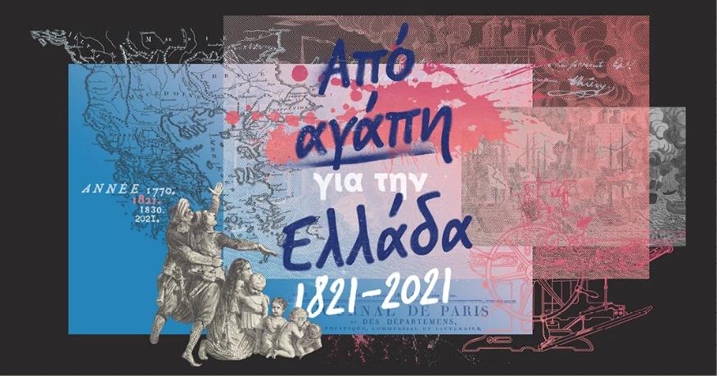

Διαδικτυακή Έκθεση «Από αγάπη για την Ελλάδα»

1821.ifg.gr

Τρίτη 13 Ιουλίου 2021, ώρα 20.00, στο Διαχρονικό Μουσείο Λάρισας, παρουσία του Μορφωτικού Ακόλουθου της Γαλλικής Πρεσβείας και Διευθυντή του Γαλλικού Ινστιτούτου Ελλάδας κ. Patrick COMOY, με τη στήριξη της Περιφέρειας Θεσσαλίας.
Με την ευκαιρία του εορτασμού των διακοσίων ετών από την Ελληνική Επανάσταση του 1821, το Γαλλικό Ινστιτούτο Ελλάδας στη Λάρισα μαζί με την Εφορεία Αρχαιοτήτων Λάρισας - Διαχρονικό Μουσείο Λάρισας ανακοινώνουν τη συνεργασία τους για τον εορτασμό των 200 χρόνων από την Επανάσταση του 1821, η οποία θα υλοποιηθεί με κοινή παρουσίαση στο Διαχρονικό Μουσείο Λάρισας, καθώς και παράλληλες εκδηλώσεις.
Ως βάση της κοινής δράσης χρησιμοποιείται η ψηφιακή έκθεση «Για την Ελλάδα από αγάπη!», μια έκθεση για την Ελληνική Επανάσταση του 1821, σε συνεργασία με την Εθνική Βιβλιοθήκη της Γαλλίας (BNF) και τη δημοσιογραφική της ιστοσελίδα RetroNews.
Η έκθεση αυτή πραγματοποιείται με τη στήριξη της Περιφέρειας Θεσσαλίας και συνδέεται με το ευρύτερο αφιέρωμα του Διαχρονικού Μουσείου στην Επανάσταση του ’21, με τίτλο «Η Επιστροφή των Μουσών».
Θα εγκαινιασθεί στις 13 Ιουλίου, ώρα 20.00, παρουσία του Μορφωτικού Ακόλουθου της Γαλλικής Πρεσβείας και Διευθυντή του Γαλλικού Ινστιτούτου Ελλάδας κ. Patrick COMOY.
Πρόκειται για την αποτύπωση της επανάστασης από τη σκοπιά της Γαλλίας. Η έκθεση αυτή ανατρέχει στο αρχείο εφημερίδων και περιοδικών της Εθνικής Βιβλιοθήκης της Γαλλίας, σε συνδυασμό με έργα τέχνης και διαφημίσεις της εποχής. Για την παρουσίαση στη Λάρισα επιλέχθηκαν αποσπάσματα που φωτίζουν τον Νεοελληνικό Διαφωτισμό, στον οποίο ο ρόλος της Θεσσαλών λογίων ήταν, ως γνωστόν, καθοριστικός, και παράλληλα παρουσιάζονται οι επιδράσεις της Γαλλικής πνευματικής δημιουργίας, που βρέθηκε στην πρωτοπορία εκείνη την περίοδο.
Ως απτά παραδείγματα χρησιμοποιούνται γαλλικές εκδόσεις της εποχής της επανάστασης που ασχολούνται με τη Θεσσαλία, δάνειο από τη Συλλογή του Νίκου Παπαθεοδώρου, καθώς και η βιβλιοθήκη του γνωστότερου Θεσσαλού εμπόρου της εποχής, του Γεωργίου Σβαρτς, με σημαντική παρουσία έργων του Γαλλικού Διαφωτισμού, δάνειο των κληρονόμων του, της οικογένειας Ευθύμιου και Χαράλαμπου Δογάνη.
Η έκθεση θα διαρκέσει έως 30 Δεκεμβρίου 2021 και θα συνδυασθεί με παράλληλες εκδηλώσεις και εκπαιδευτικά προγράμματα με τη συνεργασία της Περιφερειακής Διεύθυνσης Εκπαίδευσης.

